
Západoslovenská energetika, a.s Čulenova 6, 816 47 Bratislava 1, www.zse.sk

Ochrana dravcov na Slovensku
Kuklovská 5, 841 04 Bratislava 4, www.dravce.sk

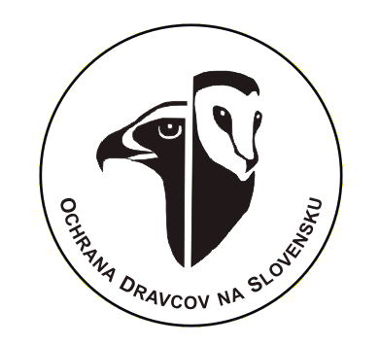

Bratislava, 27.5.2012

POZVÁNKA

NA

VYPUSTENIE SOKOLA RÁROHA DO VOĽNEJ PRÍRODY

Dovoľujeme si Vás pozvať na akciu vypustenia jedinca vzácneho sokola rároha, ktorý bude po rehabilitácii vrátený späť do voľnej prírody. Samec, ktorý bol koncom minulého roka nájdený zranený neďaleko Viedne, bol liečený v rakúskej rehabilitačnej stanici Haringsee. Sokola vypustí vedúci komunikácie Západoslovenskej energetiky, a.s., Peter Kimijan. Stretnutie so zástupcami médií bude o 10.00 na lokalite vypustenia – v smere od Bratislavy, za obcou Kuchyňa, na úrovni zastávky SAD „Kuchyňa, Vývrat rázcestie“ je potrebné odbočiť doprava na Vývrat.

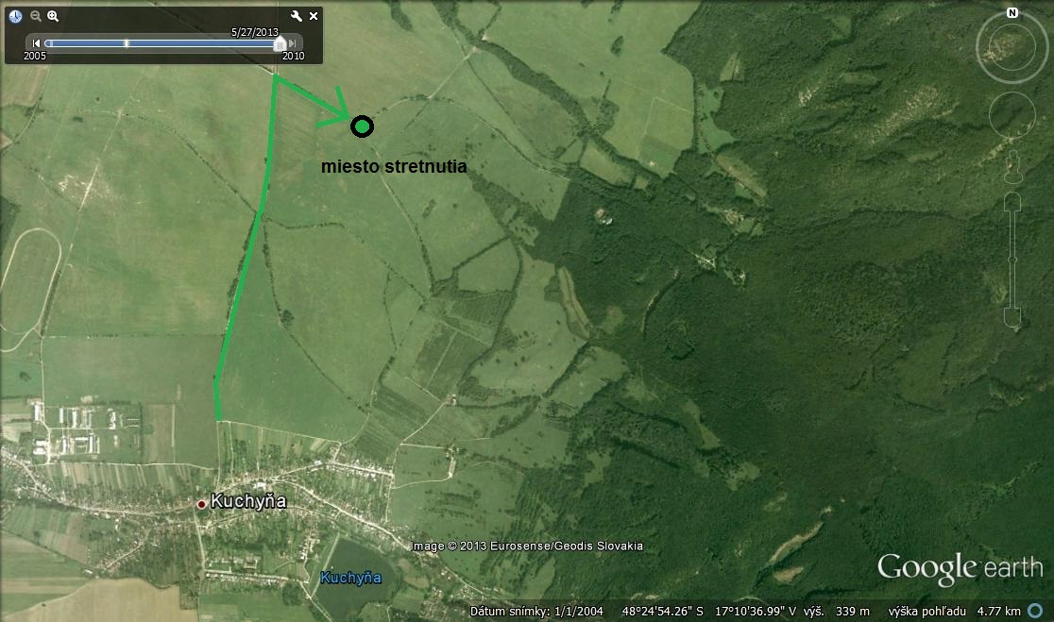

Mapa: Miesto stretnutia a vypustenia sokola rároha

Miestom vypustenia je kolónia sysľa pasienkového, ktorá bola obnovená v rámci projektových aktivít. Syseľ je dôležitou korisťou sokola rároha a v minulosti tvoril hlavnú zložku jeho potravy. V prípade priaznivého počasia bude možné pozorovať aj samotné sysle.

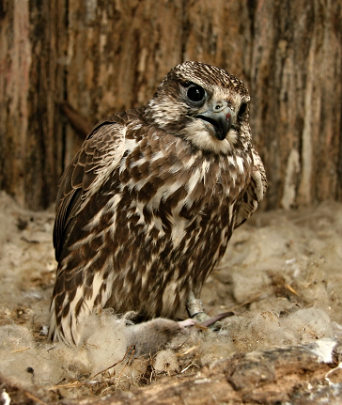
Obr: Slovenský sokol rároh v rakúskej rehabilitačnej stanici v Haringsee.

Krúžok na nohe sokola prezradil, že bol okrúžkovaný v roku 2012 v hniezde na Trnavskej pahorkatine. Jedná sa teda o mladého sokola, ktorý pravdepodobne narazil do prekážky a v dôsledku toho nebol schopný letu. Úmrtnosť mladých jedincov je veľmi vysoká, preto má ich záchrana obzvlášť veľký význam. Sokol rároh je považovaný za ohrozený druh v celom areáli rozšírenia, na Slovensku hniezdi len približne 40 párov. Tento rok je pritom úspešnosť veľmi nízka, z dôvodu veľmi nepriaznivého počasia v marci a apríli, kedy sokoly začínajú hniezdiť a preto je toto obdobie dôležité z hľadiska výsledku hniezdenia.

Ochrana dravcov na Slovensku a Západoslovenská energetika, a.s. sú partnermi v medzinárodnom projekte, zameranom na ochranu druhu, ktorý sa realizuje na Slovensku, v Maďarsku, Bulharsku a Rumunsku. Cieľom projektu je realizácia opatrení vo všetkých uvedených krajinách, za účelom zlepšenia stavu populácie sokola rároha. Medzi takéto opatrenia patrí aj ekologizácia elektrických vedení, prostredníctvom inštalácie ekochráničiek, ktoré zabránia dosadaniu vtáctva a tým zabezpečia jeho ochranu pred zásahom elektrickým prúdom. Spoločnosť Západoslovenská energetika, a.s., investuje do ekologizácie vyše 800 stĺpov rizikových elektrických vedení, počas trvania projektu v rokoch 2011 – 2014, vyše 260 tisíc eur.

Sokol rároh (Falco cherrug) je najväčším sokolom s strednej Európe. je pôvodne stepným a lesostepným druhom, na Slovensku obýva predovšetkým nížiny a priľahlé pohoria do výšky 800 m. n. m. Prirodzeným hniezdnym prostredím sú listnaté a zmiešané lesy, zriedkavo aj skalné steny, otvorená krajina kultúrnej stepi. Tak ako žiaden zo sokolov, ani sokol rároh si nestavia vlastné hniezdo, preto je odkázaný na pomoc iných druhov vtákov – staviteľov hniezd, alebo pomoc človeka. V minulosti využíval sokol rároh hniezda krkavca čierneho, myšiaka lesného, prípadne iných druhov dravcov.

Pretváranie krajiny – intenzívne poľnohospodárstvo, zánik pasienkov (hlavný potravný biotop) a lesných porastov (prirodzené hniezdne príležitosti), ale tiež priame prenasledovanie, boli príčiny prispôsobenia a postupnej zmeny potravných a hniezdnych nárokov druhu. Celá slovenská populácia dnes hniezdi v poľnohospodárskej krajine, v umelo vytvorených podmienkach – hniezdne podložky a búdky a v potrave prevažujú škorce, škrečky a holuby.

Ďalšie informácie:
Lucia Deutschová, 0911 219 520, deutschova@dravce.sk

